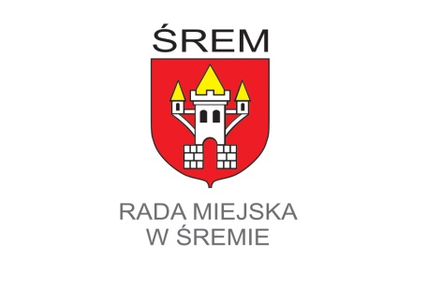

PAOOR.0012.4.4.2020.ML

ZAWIADOMIENIE
PRZEWODNICZĄCY KOMISJI POMOCY SPOŁECZNEJ, OCHRONY ZDROWIA I ŚRODOWISKA

informuje, że posiedzenie Komisji Pomocy Społecznej, Ochrony Zdrowia i Środowiska Rady Miejskiej w Śremie odbędzie się 19 maja 2020 roku o godz. 15.30. w sali nr 24 Urzędu Miejskiego w Śremie, Plac 20 Października 1.
Porządek obrad:

- Przyjęcie protokołu 12/2020 z posiedzenia Komisji.
- Rozpatrzenie sprawozdania Burmistrza Śremu o przebiegu wykonania budżetu gminy Śrem za 2019 r.
3. Sprawozdanie z działalności Ośrodka Pomocy Społecznej w Śremie za
2019 rok.
4.Ocena zasobów pomocy społecznej w oparciu o analizę lokalnej sytuacji społecznej i demograficznej za 2019 rok.
5.Sprawozdanie z zakresu wspierania rodziny za 2019 rok.
6.Raport z wykonania w 2019 roku Gminnego Programu Przeciwdziałania Narkomanii i efektów jego realizacji.
7.Raport z realizacji w 2019 roku Gminnego Programu Profilaktyki
i Rozwiązywania Problemów Alkoholowych.
8.Sprawozdanie z realizacji Rocznego Programu Współpracy
z Organizacjami Pozarządowymi w 2019 roku.
9.Zaopiniowanie projektu uchwały:

a)zmieniającego uchwałę w sprawie określenia szczegółowych warunków przyznawania i odpłatności za usługi opiekuńcze i specjalistyczne usługi opiekuńcze, oraz szczegółowych warunków częściowego lub całkowitego zwolnienia od opłat, jak również trybu ich pobierania;

b) w sprawie pomnika przyrody „Aleja kasztanowcowa w Błociszewie”;
c) w sprawie ustanowienia pomników przyrody: w Śremie na promenadzie nad Wartą i przy ul. Adama Mickiewicza oraz w Kadzewie;
d) zmieniający uchwałę w sprawie udzielania dotacji celowej na dofinansowanie kosztów inwestycji w zakresie ochrony środowiska i gospodarki wodnej.
10.Sprawy bieżące w zakresie działania Komisji.

PRZEWODNICZĄCY KOMISJI

Zdzisław Żeleźny

Śrem, 12 maja 2020 r.
Sporządziła: Longina Maj
inspektor
tel. 61 28 47 117

